EMEFEI_____________________________________________________________

NOME: ______________________________ Nº ____ 7º___ PROF._____________

ARTE SEM FRONTEIRAS
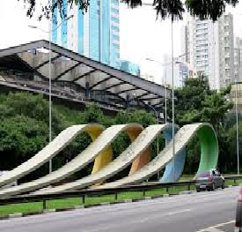Monumento à imigração japonesa, inaugurado em 1988, confeccionado em concreto pintado. A escultura de Tomie Ohtake está localizada em frente ao Centro Cultural São Paulo (SP). São quatro faixas de 12 m de concreto.
A escultura de Tomie Ohtake foi criada em 1988 em homenagem aos 80 anos da imigração japonesa. É composta de quatro ondas de concreto que representam quatro gerações de nikkeis. Guerras, pobreza, perseguições políticas ou culturais podem mover pessoas de um canto a outro do mundo. Há também quem queira aprender com outros povos ou se lançar em novas experiências e conquistas. Muitos podem ser os motivos que levam pessoas a atravessarem fronteiras. Pessoas em andanças pelo mundo trazendo sua bagagem cultural e a esperança por uma vida melhor.

Nikkeis são os descendentes dos japoneses que nasceram fora do Japão.

Refugiados são pessoas que, em razão de perseguição, seja devido a raça, cultura, religião, opinião política etc., são forçadas a deixar seus países de origem.

1. O Brasil já recebeu e continua a receber imigrantes de diferentes países. Você
conhece alguma pessoa imigrante?

2. De quem você é descendente? Converse com sua família e descubra qual é a
sua história. Construa sua árvore genealógica.

3. Você já leu em jornais ou ouviu algo sobre a situação dos refugiados de países
que sofrem com situações de conflito ou pobreza? O que você pensa a respeito?

4. Que tal pesquisar na internet sobre artistas e esportistas refugiados? Anote em seu caderno.

